Pain cocotte 6 céréales
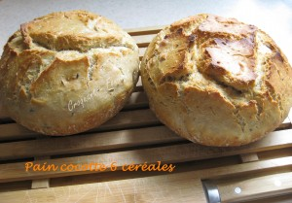 Pour un gros pain cocotte ou 2 petits
- 250 g de levain liquide
- 500 g d'eau
- 2 càc de sel (10 g)
- 440 g de farine 6 céréales
- 375 g de farine T 65
- 2 càc de levure sèche de boulanger
une grande cocotte ou deux petites avec couvercle, passant au four.
Papier cuisson.
Mettre dans la cuve de la MAP, le levain, l'eau, le sel, les farines et la levure.
Lancer le programme "pâte".
Comme la cuve est bien pleine, j'aide un peu en ramenant la farine dans le mélange à l'aide d'une spatule.
Pendant que la pâte lève, préparer la ou les cocottes.
Prendre une grande feuille de papier cuisson et la mouiller. La froisser pour l'essorer puis en tapisser entièrement la ou les cocottes.
Lorsque le cycle est terminé, verser la pâte dans la cocotte.
Pas de panique : La pâte est très collante, bien différente d'une pâte à pain classique.
Pour faire deux pains, je pèse la pâte puis je la divise en deux et je mets chaque moitié dans une cocotte.
"Chapeauter" les cocottes hermétiquement avec leur couvercle.
Les glisser dans le four froid et régler la température sur 220°C (Chaleur tournante).
Laisser cuire pendant une heure.
Sortir les cocottes du four et retirer le couvercle avec précaution (c'est chaud).
Soulever le pain avec son papier, puis retirer celui-ci et laisser le pain refroidir sur une grille.
Attendre que le pain soit bien froid pour le couper en tranches.

